并行计算实验报告

课程名称：并行计算 | 年级：2015级
指导教师：钱莹 | 姓名：李明锟
实验名称：CUDA实现DBSCAN算法 | 学号：10152130162

- 实验设备
实验环境：Windows 10 + VS2015
CPU：i7-6700HQ 2.6GHz
GPU：NVIDIA GTX965M
- 实验原理
一.DBSCAN算法介绍
DBSCAN(Density-Based Spatial Clustering of Applications with Noise)是一个比较有代表性的基 于密度的聚类算法。与划分和层次聚类方法不同，它将簇定义为密度相连的点的最大集合，能够把具 有足够高密度的区域划分为簇，并可在噪声的空间数据库中发现任意形状的聚类。
DBSCAN的优点是，与K-means方法相比，DBSCAN不需要事先知道要形成的簇类的数量， DBSCAN可以发现任意形状的簇类，同时，DBSCAN能够识别出噪声点。DBSCAN对于数据库中样本 的顺序不敏感，即Pattern的输入顺序对结果的影响不大。但是，对于处于簇类之间边界样本，可能会 根据哪个簇类优先被探测到而其归属有所摆动。
二.DBSCAN聚类原理
在DBSCAN算法中将数据点分为三类：
核心点。在半径Eps内含有超过MinPts数目的点
边界点。在半径Eps内点的数量小于MinPts，但是落在核心点的邻域内
噪音点。既不是核心点也不是边界点的点。
DBSCAN算法基于一个事实：一个聚类可以由其中的任何核心对象唯一确定。等价可以表述为： 任一满足核心对象条件的数据对象p，数据库D中所有从p密度可达的数据对象o所组成的集合构成 了一个完整的聚类C，且p属于C。算法的具体聚类过程如下：
扫描整个数据集，找到任意一个核心点，对该核心点进行扩充。扩充的方法是寻找从该核心点出 发的所有密度相连的数据点（注意是密度相连）。
遍历该核心点的eps邻域内的所有核心点（因为边界点是无法扩充的），寻找与这些数据点密度 相连的点，直到没有可以扩充的数据点为止。最后聚类成的簇的边界节点都是非核心数据点。
重新扫描数据集（不包括之前寻找到的簇中的任何数据点），寻找没有被聚类的核心点，再重复 上面的步骤，对该核心点进行扩充直到数据集中没有新的核心点为止。数据集中没有包含在任何簇中 的数据点就构成异常点。

三. DBSCAN伪代码
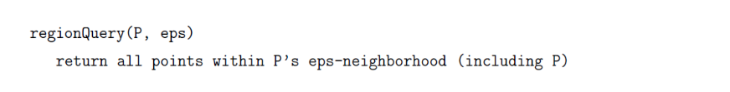
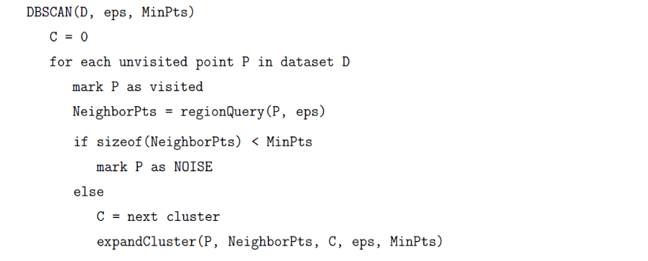
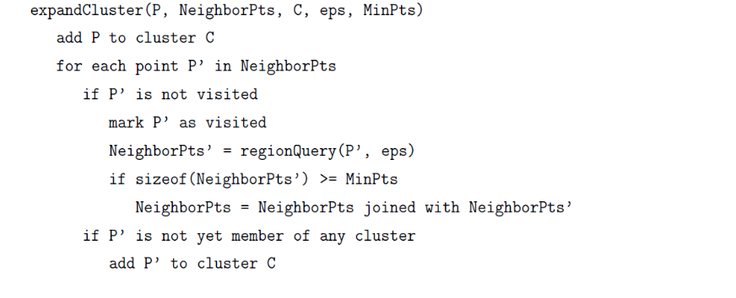
四.算法示例
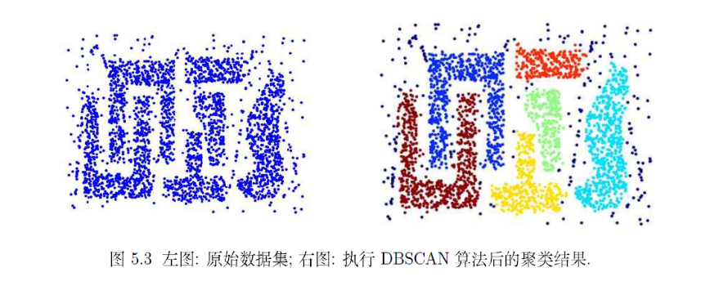

五.流程图
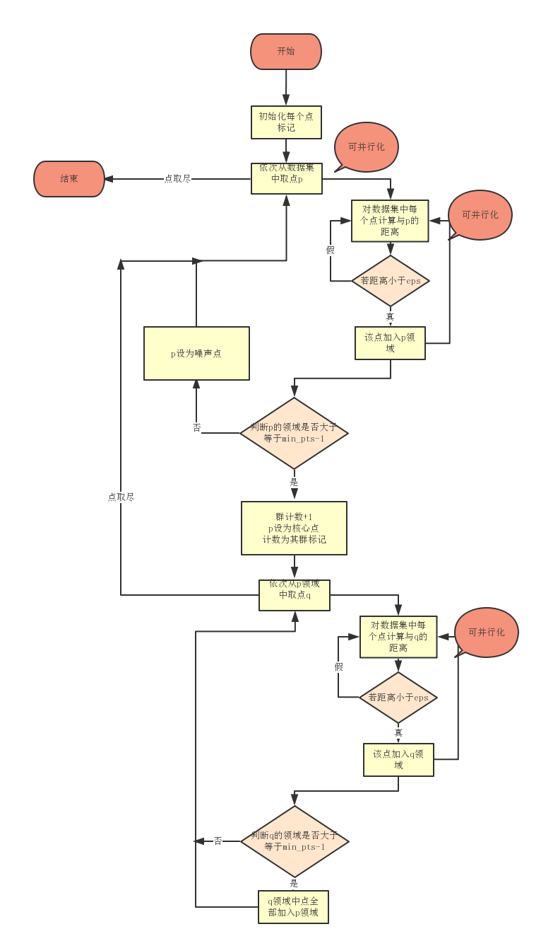.CUDA
- 实现过程
CUDA(Compute Unified Device Architecture)是一种由NVIDIA推出的通用并行计算架构，该架构使GPU能够解决复杂的计算问题。它包含了CUDA指令集架构（ISA）以及GPU内部的并行计算引擎。
目前CUDA不能完全兼容C++容器，为了兼顾CUDA的并行能力和C++容器的特点，选择将DBSCAN中可 以被并行的算法部分从整体的算法逻辑中拆分开。
一.数据结构
struct Point {
float x;
float y;
int cluster;
int noise; //-1 noise
};
int eps = 2;//neighborhood distance
int min_nb = 3;
Point host_sample[500];//312
int *host_neighbor = new int[num*num](); //用二维数组保存所有邻域元素信息 0-不属 1-属于
二.函数定义
/*计算欧式距离*/
float __device__ dev_euclidean_distance(const Point &src, const Point &dest)

/*并行遍历sample数组结点，获取每个sample的邻域元素数组，并判断sample是否为噪点*/
void __global__ dev_region_query(Point* sample, int num, int* neighbors,
int eps, int min_nb)

/*密度聚类，递归判断邻域元素，实现簇的扩展*/
void host_algorithm_dbscan(Point* host_sample, int num)

- 实验总结
从算法可以看出，DBSCAN中主要时间花费在O(n²)的region_query中，通过将这部分邻域计算并行 化，极大地降低了算法时间。实验证明，只要总线程数足够，样本大小对时间影响很小。
另外，因为expand_cluster过程中，有双重循环和递归使用queue的部分，不便于并行化，然而易 知该过程时间复杂度不高，不会对总时间产生过大影响。
加速比43.4s/2.4s约为20倍。但本实验误差因素很多，GPU耗时只有1.4ms，考虑到CPU+GPU间数据传输，GPU上下文的初始化开销，以及expand_cluster算法的影响，仍有进一步优化的空间。
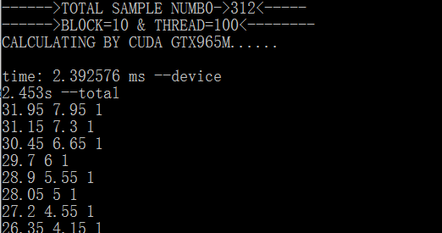
最终算法耗时(GTX965M CUDA9.1)
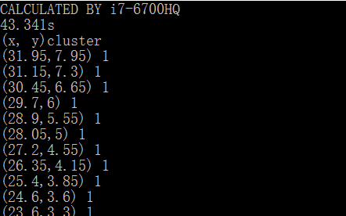
串行CPU耗时(VS2015 release版本)

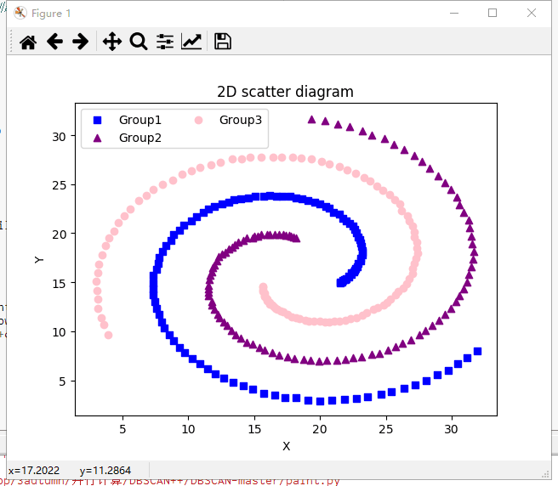
数据可视化(Python)

